陕中医人办〔2020〕10号

关于做好2020年高等学校教师专业技能
考试与认定工作的通知

各单位、各部（处室）、各教学医院：

根据陕西省教育厅《关于做好2020年全省高等学校教师专业技能考试与认定工作的通知》（陕教师办〔2020〕11号）和省师培中心《关于做好2020年全省高校教师专业技能考试工作的通知》（陕师培〔2020〕2号）精神，现就做好我校2020年高等学校教师专业技能考试与认定工作有关事项通知如下：
一、对象和范围
凡在我校专门从事教育教学工作的人员，要求已参加我省或相应省统一组织的高等学校教师资格教育基础理论知识考试，成绩合格且在有效期内。
二、申报条件
1．身份及学历学位条件：取得大学本科毕业及以上学历，且具备学士及以上学位。我校附属教学医院的临床教学人员须具有副高级以上职称或博士学位。
2．品德及身心条件：（1）自觉遵守宪法和法律，热爱教育事业，能履行《教师法》规定的义务，遵守教师职业道德，无犯罪记录；（2）体检合格；（3）普通话达到二级乙等以上水平，其中从事汉语语言教学和对外汉语教学的教师应达到二级甲等以上水平。
3．教师资格考试及任教条件：已参加教师资格教育基础理论知识考试，成绩合格且在有效期内。系统讲授1门次以上学校教育教学计划规定的主要课程，评价良好。
三、工作安排
1．组织报名：2020年6月16日-6月20日。根据陕西省教育厅安排，本次教师专业技能考试与认定工作采取先报名考试，后资格审查的方式。请各临床教学单位填写《陕西省2020年参加教师专业技能考试人员基本情况登记表》（附件1），单位负责人签字并加盖公章后于6月22日前，将加盖公章的PDF电子版和EXCEL电子版各一份交至jsfzzx@sntcm.edu.cn，并收取技能考试费用（考试费用为120元/人）。
2．技能考试：2020年6月27日至8月31日。讲课内容以申请任教学科的教学大纲或课程标准为依据。讲课时间10-15分钟，答辩时间不超过5分钟。具体考试安排另行通知。
3. 网报：2020年9月11日至9月18日。技能考试合格人员登录中国教师资格网（http://www.jszg.edu.cn）进行注册申请（申请人网报流程见附件2）。
4．资格审查：2020年9月21日至10月20日。省教育厅对证件原件及相关材料进行审核。（1）学历学位证书原件及复印件；（2）普通话等级证书原件及复印件；（学历和普通话信息在网报时经过系统比对的不提交原件和复印件；港澳台及国外学历、学位，须有教育部留学服务中心出具的证明原件）（3）体检表（见附件3）；（4）申请人《2019-2020学年度教学计划》或证明材料（加盖教务部门公章）；（5）无犯罪证明。
四、工作要求
1.严格资格审查。各单位要加强审查的各个环节，不得接收申请资料不齐全的申请。
2.规范证书照片要求。2020年起，网报系统上传照片和教师资格证书持证人黏贴照片统一使用近期免冠正面1寸彩色白底证件照（上传格式为JPE/JPEG格式，不大于200K）。
3.确保认定质量。申请人应如实提交相关材料，故意弄虚作假，骗取教师资格的将依据国家有关规定进行处罚。教师资格认定工作是把好入口质量关，确保教师队伍素质的关键。各单位应充分认识到实施教师资格制度的重大意义，认真学习宣传有关法律法规，深化改革，加强管理，优化服务，做好我校教师资格制度实施工作。
联系人：叶峥嵘 刘玥
联系电话：029-38185092

附件：1.陕西省2020年参加教师专业技能考试人员基本情况登记表
2.申请人网报流程
3.陕西省2020年参加高校教师专业技能考试人员体检表

陕西中医药大学校长办公室
2020年6月16日
附件1
陕西省2020年申请高等学校教师资格人员基本情况登记表
单位： （学校公章） 填表人： 电话： 填表日期： 月 日
序号 | 姓 名 | 性别 | 民族 | 身份证号码 | 毕业学校 | 最高  学历 | 最高  学位 | 所学  专业 | 申请任  教学科 | 犯罪记录 | 普通话  水 平 | 考试是  否合格 | 所在  院系 | 学校初  审结果 | 备注
注：此表请用EXCEL格式制作，A4纸型，按照参加考试人员姓名的拼音字母自然排列，姓名中间不加空格。
附件2
申请人网报流程

用户手册（申请人）

一、登录界面简介
申请人登录中国教师资格网（http://www.jszg.edu.cn），将看到中国教师资格网首页如下图:
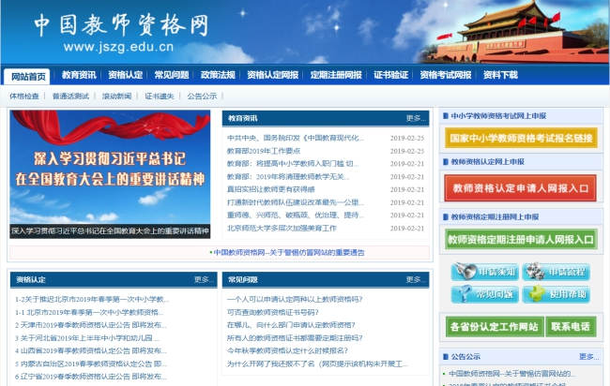
申请人进入申报系统的入口为：和两个按钮。点击其中一个按钮均可进入申报系统登录界面：
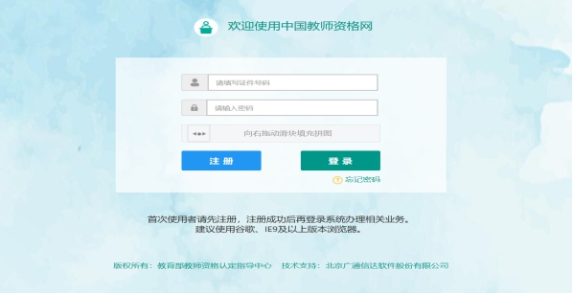
    - 申请人账号注册、忘记密码
1.1账号注册
申请人在首次登录本申报系统须注册账号，点击登录页面中按钮，将出现实名注册界面：
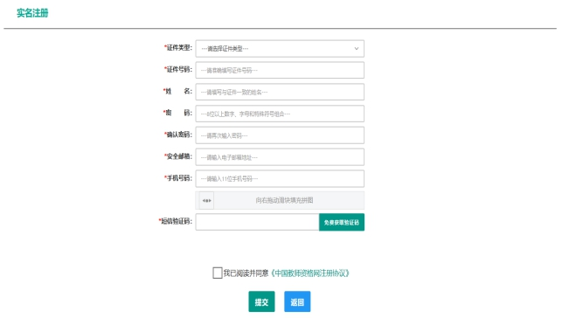
操作步骤：
- 请先点击页面下方按钮，仔细阅读“中国教师资格网用户账号注册协议”，并点击按钮，后点击按钮，关闭本页面。
- 账号注册，请选择符合自己身份的证件类型（持有身份证的中国公民，证件类型须选择“身份证”），准确填写所选择证件类型对应的证件号码及姓名。
- 请设置登录密码，密码设置要求为8位以上数字、字母和特殊符号组合（特殊字符请从“#、%、*、-、_ 、!、@、$、&”中选取），并再次输入登录密码以确认。
- 请设置个人电子邮箱，用于找回密码。
- 请输入11位手机号码，用于找回密码及身份验证。
- 请拖动滑块补全拼图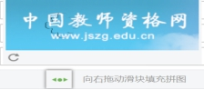，右侧出现即为拼图成功。
- 请点击按钮，获取短信验证码，并填写在信息框中。
- 请在中的选框中勾选，点击下方的按钮，完成账号注册。
- 账号注册完成，请点击登录页面。
1.2忘记密码
如果遇到忘记密码的情况，申请人可点击登录页面中的按钮，进入密码重置界面，
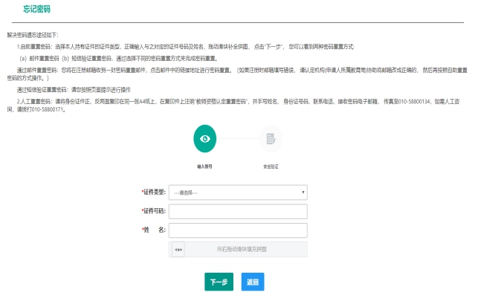

选择本人持有证件的证件类型，正确输入与之对应的证件号码及姓名，拖动滑块补全拼图， 点击“”， 您可以看到两种密码重置方式:
（a）邮件重置密码（b）短信验证重置密码，通过选择不同的密码重置方式来完成密码重置。
通过邮件重置密码：您将在注册邮箱收到一封密码重置邮件，点击邮件中的链接地址进行密码重置。（如果注册时邮箱填写错误， 请认定机构(申请人所属教育局)协助将邮箱改成正确的， 然后再按照自助重置密码的方式操作。）
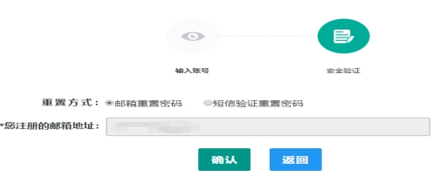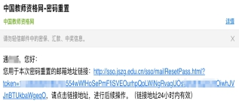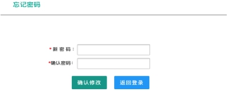
通过短信验证重置密码：请您输入短信验证码，填写新密码，确认新密码后点击按钮。
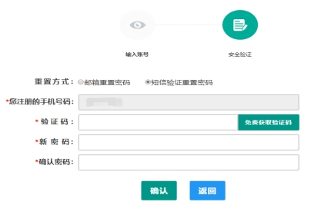
2.人工重置密码：请将身份证件正、反两面复印在同一张A4纸上，在复印件上注明“教师资格认定重置密码“，并手写姓名、 身份证号码、联系电话、接收密码电子邮箱， 传真至010-58800134，如需人工咨询，请拨打010-58800171。
    - 申请人登录申报系统
在登录页面，申请人正确填写自己注册的账号（证件号码）和密码，拖动滑块补全拼图，点击按钮完成登录。
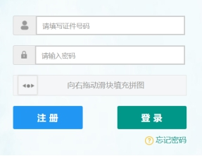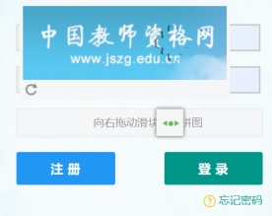
登录成功，对于注册后首次登陆的或个人信息没有完善的用户，首先请完善个人身份信息，填写民族信息，对于以证件类型为：港澳台居民居住证、港澳居民来往内地通行证、五年内有效期台湾居民来往大陆通行证注册的用户，还需要填写性别、出生日期、民族及分别填写港澳居民身份证号码和在台湾居住的有效身份证号码，检查无误后，点击按钮，提交信息。
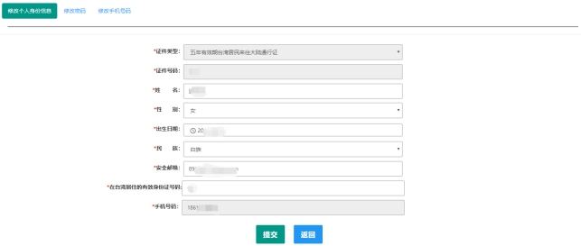
您看到个人信息中心界面，在此界面中包含六个模块：个人身份信息、教师资格考试信息、普通话证书信息、学历学籍信息、学位证书信息、教师资格证书信息。
（a）个人身份信息
此模块下您按照页面提示，可以修改个人身份信息、修改密码、修改手机号码等
（b）教师资格考试信息
如果您是参加国家教师资格考试且成绩合格的申请人，此处将呈现您的考试合格证明上的相关信息（系统自动同步，此处无需用户自己维护和填写）。
（c）普通话证书信息
在此模块下点击按钮，出现证书新增对话框，请按照右侧的操作步骤进行操作
- 在“核验证书”类型下，输入证书编号，点击“核验”按钮，系统将在国家普通话水平测试信息管理系统中获取对应普通话证书的相关信息。
- 如果核验不到信息，请检查当前核验的用户信息是否与普通话证书信息中的"姓名、身份证件号码、证书编号"一致；
- 经上述步骤仍核验不到证书信息，请选择“录入证书”类型，补全相关信息并上传对应的电子版证书（图片大小小于200KB，格式为JPG），供后台人工核验。核验完成和添加完成在普通话证书信息目录下都会添加一条记录。
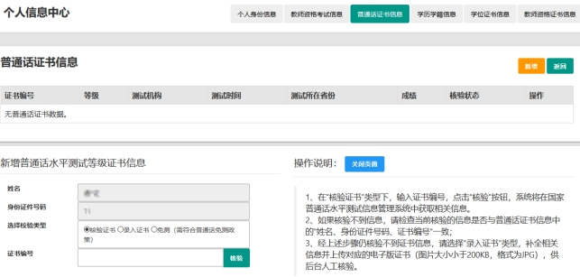 …………
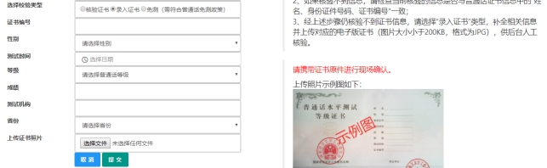
（d）学历学籍信息
学籍信息在认定报名过程中填写。
学历信息：在此模块下点击按钮，按照右侧的操作步骤进行证书核验，在“核验学历”类型下，输入证书编号，点击'按钮，系统将在全国高等学校学生信息咨询与就业指导中心（学信网）信息管理系统中获取对应学历证书的相关信息。如果核验不到信息，请检查当前核验的用户信息是否与学历证书信息中的"姓名、证件号码、证书编号"是否一致；如果检查无误后，仍然核验不到的证书信息，请选择“无法核验的学历”类型，补全相关信息并上传对应的电子版证书（中师、幼师及其他中专学历，请选择“无法核验的学历”类型）。如您所持有的学历为港澳台地区学历或者国外留学学历，请选择相应类型进行操作，补充完善学历证书信息，并上传教育部留学服务中心的学历认证报告电子版以备机构人工核验。核验完成和添加完成在学历证书信息目录下都会添加一条记录。
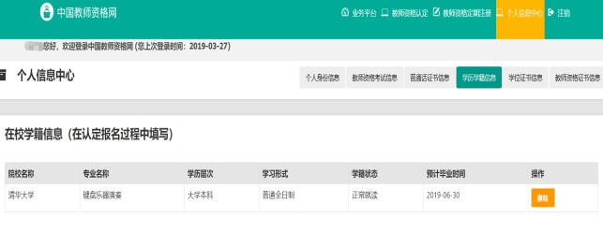 …………
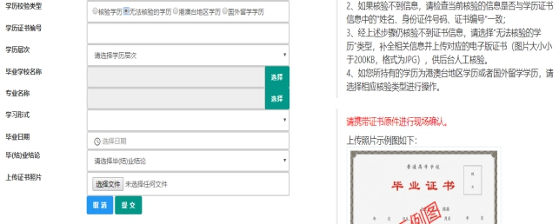 （e）学位证书信息
根据您学位证书上的真实信息，补齐本页面上所空缺的信息。
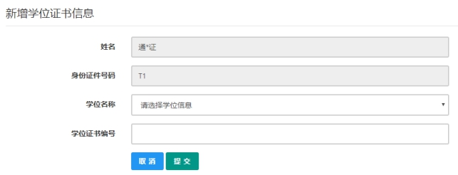
如果是应届毕业生申请，学位名称请选择“无学位”，学位证书编号对应为“无”。
（f）教师资格证信息
如果您已经有认定过的教师资格证，“教师资格证书信息”下将列出该证书的相关信息。如下图所示：
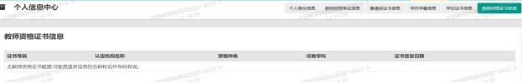
完善个人信息后，点击顶部导航栏中按钮，您将看到页面中“业务平台”界面，如下：
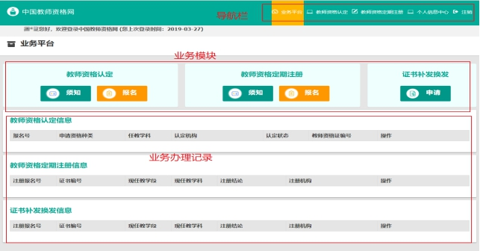 在业务平台页面中，您可以看到导航栏、业务办理记录及业务模块（教师资格认定、教师资格定期注册、证书补发换发）。
业务办理

3.1教师资格认定
在业务平台页面下，选择教师资格认定业务模块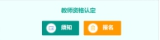，首先点击按钮，仔细阅读教师资格认定申请人必读中的内容。
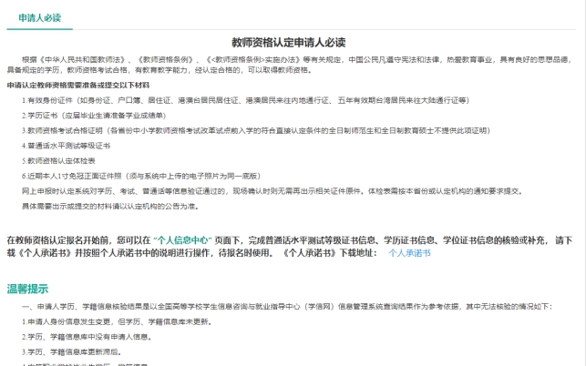
在此页面下 请下载《个人承诺书》并按照个人承诺书中的说明进行操作，待报名时使用。
阅读完毕后，请在右上角点击按钮，返回业务平台，选择教师资格认定业务模块下，点击按钮，请仔细阅读教师资格认定网上申报协议，阅读完毕，请勾选下方
“已阅读并完全同意本协议”的勾选框，
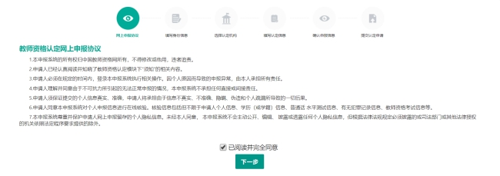 点击进入填写身份信息页面，
首先请选择考试形式，以非国家统一考试参与认定。
然后选择本人名下的普通话证书信息参与本次认定。
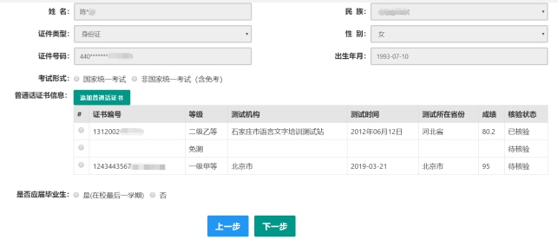
- 如果您是非应届毕业生，请在处，选择否，并勾选相应的学历和学籍信息。
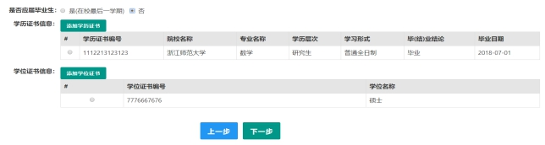
如果您是应届毕业生，请在处，选择是，请点击按钮，获取在校学籍信息。
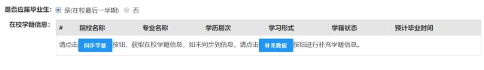
如未同步到信息，请点击按钮进行补充学籍信息，填写本人学籍信息，点击按钮，上传信息。
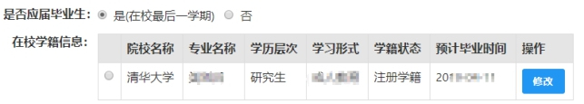
如果添加信息有误，请点击按钮进行修改，后提交即可，如您不需要保留本条信息，请到“个人信息中心”，“学历学籍”模块下，选择“学籍信息”后，点击按钮删除。
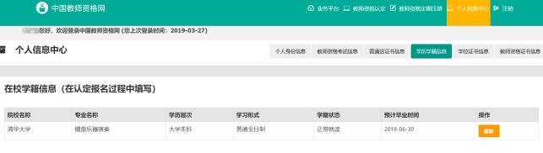
- 点击按钮，填写选择认定机构信息（陕西省教育厅）
认定机构信息及确认点信息，点击按钮，看到填写认定信息。
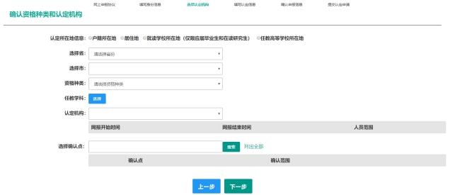
- 在填写认定信息页面下，根据实际情况填写本人的认定信息，并上传个人近期本人1寸免冠正面白底证件照（照片大小小于200k，图片为jpg格式，须与教师资格证书上粘贴的照片为同一底版），如需修改请点击图片，重新选择。
- 请点击《个人承诺书》链接，下载《个人承诺书》并完成其要求操作后，点击 “点击上传”，上传完整图片（图片大小小于200K,格式为jpg格式）；利用“选择框”将个人承诺书图片中虚线框中的内容完整选择后，点击“上传”按钮；
如需修改请点击图片，重新选择。
- 根据个人实际情况填写个人简历信息。
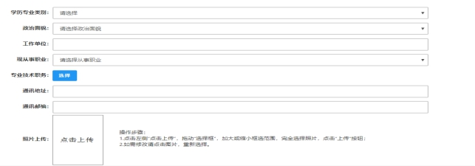
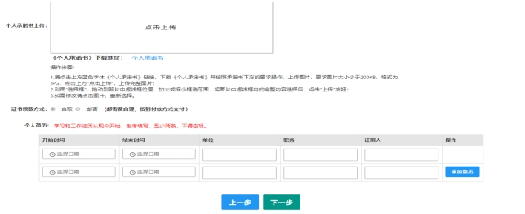
- 填写完成后点击按钮，看到确认信息页面，请仔细核对信息，如有错误，
请及时在本页面更改，如确认无误，点击按钮，看到提交信息页面。
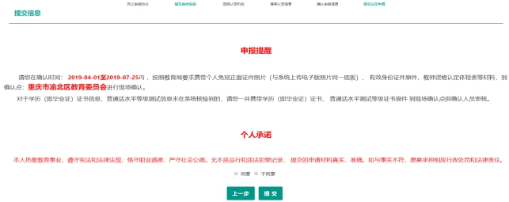 在提交信息页面，您将看到申报提醒，请仔细阅读，并牢记现场确认的时间，确认点信息等，请自己阅读个人承诺，并在页面下方勾选是否同意，如选择的不同意，点击按钮，您将放弃本次报名，返回业务平台；选择同意，点击按钮，您将完成本次报名。
- 申请认定报名成功！请您务必在系统“业务平台”页面“教师资格认定信息”记录中点击“”按钮，查看相关内容，在认定状态处查看认定进度。
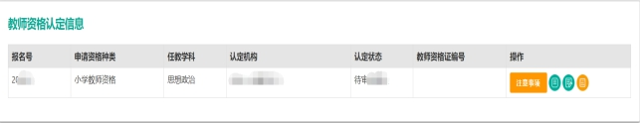

陕西省申请认定教师资格人员体检表
姓 名 |  |  |  |  |  | 性别 |  |  |  | 出生 |  | 年 月 日 |  |  |  |  | 一寸证件  照片  （教师资格认定办公室印章）
身份证号 |  |  |  |  |  |  |  |  |  | 民族 |  |  |  | 婚否 |  |  | 一寸证件  照片  （教师资格认定办公室印章）
联系电话 |  |  |  |  |  | 工作单位或  毕业学校 |  |  |  |  |  |  |  |  |  |  | 一寸证件  照片  （教师资格认定办公室印章）
现住所及通讯处 |  |  |  |  |  |  |  |  |  |  |  |  |  |  |  |  | 一寸证件  照片  （教师资格认定办公室印章）
既往病史 |  | 性传播性疾病、皮肤病、心脏病、肾炎、肝炎、关节炎、哮喘、癫痫、结核、  精神病等（以上请本人如实填写，对应处划“√”，并写明患病时间。）  确认签名： 日期：20 年 月 日
五  官  科 | 眼 |  | 视力 |  | 左 |  |  |  |  |  |  |  | 辨色 |  |  |  | 医师签字
五  官  科 |  |  |  |  | 右 |  |  |  |  |  |  |  |  |  |  |  | 医师签字
五  官  科 |  |  | 矫正  视力 |  | 左 |  |  |  |  |  |  |  | 其他眼病 |  |  |  | 医师签字
五  官  科 |  |  |  |  | 右 |  |  |  |  |  |  |  |  |  |  |  | 医师签字
五  官  科 | 耳 |  | 听力 |  | 左 米 |  |  |  | 耳疾 |  |  |  |  |  |  |  | 医师签字
五  官  科 |  |  |  |  | 右 米 |  |  |  |  |  |  |  |  |  |  |  | 医师签字
五  官  科 | 口鼻 |  | 嗅觉 |  |  |  |  | 鼻及鼻窦 |  |  |  |  |  |  |  |  | 医师签字
五  官  科 |  |  | 口吃 |  |  |  |  | 咽喉 |  |  |  |  |  |  |  |  | 医师签字
五  官  科 |  |  | 唇颚 |  |  |  |  | 门齿 |  |  |  |  |  |  |  |  | 医师签字
五  官  科 | 颜面部 |  |  |  |  |  |  | 其他 |  |  |  |  |  |  |  |  | 医师签字
外  科 | 身高 |  | 公分 |  |  |  |  | 体重 |  |  | 公斤 |  |  |  |  |  | 医师签字
外  科 | 淋巴 |  |  |  |  |  |  | 皮肤 |  |  |  |  |  |  |  |  | 医师签字
外  科 | 四肢 |  |  |  |  |  |  | 甲状腺 |  |  |  |  |  |  |  |  | 医师签字
外  科 | 关节 |  |  |  |  |  |  | 胸廓 |  |  |  |  |  |  |  |  | 医师签字
外  科 | 外貌  异常 |  |  |  |  |  |  | 脊柱 |  |  |  |  |  |  |  |  | 医师签字
外  科 | 平跖足 |  |  |  |  |  |  | 其他 |  |  |  |  |  |  |  |  | 医师签字

内  科 | 血 压 | 千帕 毫米汞柱 |  |  |  |  |  |  |  | 医师签字
心 率
（次）/分
 | 发育及营养状况
 | 肺及呼吸道
 | 心 脏
 | 腹部B超 | 肝
 |  | 脾
 | 神经及精神
 | 其他
心 电 图 |  |  |  |  |  |  |  |  |  | 医师签字
化验检查  （另附化验单） |  | 血液 |  |  | 化验员签字 |  | 尿液 |  |  | 化验员签字
申请幼儿  教师资格 |  | 淋球菌  梅 毒 |  | （另附化验单） |  | 滴虫  外阴阴道念珠菌 |  |  |  | 医师签字
胸部X线 |  | （仅对出现呼吸系统疑似症状者加检） |  |  |  |  |  |  |  | 医师签字
体检结论 |  | （填写合格、不合格、受限结论，不合格和受限的须注明原因。） |  |  |  |  |  |  |  | 负责医师  签 字
体检医院  意 见 |  | 医院公章  20 年 月 日

陕西省教育厅 制
说明：（1）既往病史一栏，必须如实填写，在病名上划“√”，并写明患病时间。如发现有隐瞒严重病史，不符合认定条件者，即使取得资格，一经发现取消教师资格。（2）体检时须携带本人身份证，在教师资格认定机构规定的体检时间空腹到指定医院参加体检。由于本人不按规定时间和要求进行体检，造成不能体检或体检项目不完整的视为体检不合格。（3）各种检验单随表粘贴。

抄送：各校领导。

陕西中医药大学校长办公室 2020年7月1日印发

